并行计算实验设计文档

实验项目名称 基本的函数调用

姓名 蒋慧斐
班级 计科3班
学号 11120446

自我评价 更深的理解了MPI的函数和程序设计

教师评语
成绩

北京交通大学计算机与信息技术学院
[实验目的]
进一步理解UNIX或Linux系统进程通信原理，了解机群体系结构，帮助理解MPI并行程序设计中通信子、进程号、消息属性等基本概念。
[实验环境]
“蜂鸟”高性能集群系统（Linux+MPI+gcc compiler），使用putty方式登录202.112.147.70，用户名/密码：mpitest/mpitest
[实验过程]
- MPI程序如下：（文件名为mytry1.c）
#include "mpi.h"
#include <stdio.h>
void main(argc,argv)
int argc;
char *argv[];
{ int myid, numprocs,buf[1];
int namelen;
MPI_Status status;
char processor_name[MPI_MAX_PROCESSOR_NAME];
MPI_Init(&argc,&argv);
MPI_Comm_rank(MPI_COMM_WORLD,&myid);
MPI_Comm_size(MPI_COMM_WORLD,&numprocs);
MPI_Get_processor_name(processor_name,&namelen);
buf[0]=0;
if(myid==0){
fprintf(stderr,"Hello World! Process %d of %d on %s\n",myid, numprocs, processor_name);
MPI_Send（buf,1,MPI_INT,1,0,MPI_COMM_WORLD）;
}
else if(myid<(numprocs-1)){
MPI_Recv(buf,1.MPI_INT,myid-1,0,MPI_COMM_WORLD,&status);
fprintf(stderr,"Hello World! Process %d of %d on %s\n",myid, numprocs, processor_name);
MPI_Send（buf,1,MPI_INT,myid+1,0,MPI_COMM_WORLD）;
}
else if(myid==(numprocs-1)){
MPI_Recv(buf,1,MPI_INT,myid-1,0,MPI_COMM_WORLD,&status);
fprintf(stderr,"Hello World! Process %d of %d on %s\n",myid, numprocs, processor_name);
}
MPI_Finalize();
}
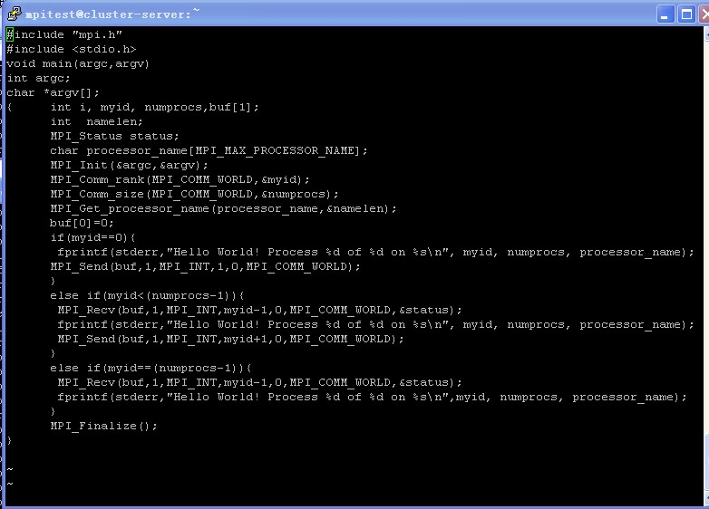
[实验结果]
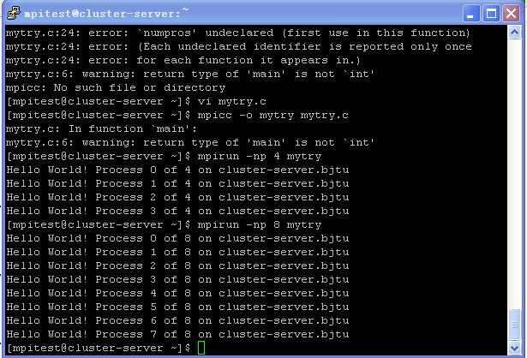
[实验体会]
对MPI_Send和MPI_Recv函数中的参数不熟悉，出现了很多语法上的错误；通过这个程序的编写，对MPI并行程序的结构有了更深的理解，一般是“头文件+相关变量声明+程序开始+程序体计算与通信+程序结束”；通过阅读一些相关程序实例，对多进程的工作机制有了一定的理解，帮助我更快地完成了这次程序的编写。从这个程序开始，我感觉我入门了MPI编程了。
实验过程运行后会提示警告，后来我将void main()改为int main() 并在程序体最好加了return 0;之后警告没有了。
之前写程序时打算用for循环，但是没有绕明白，后来换了if语句反而更加简洁了。

